1. Lời mở đầu:
2. Cấu hình:
3. Thực hành:
   1. Transactional – Requires_New

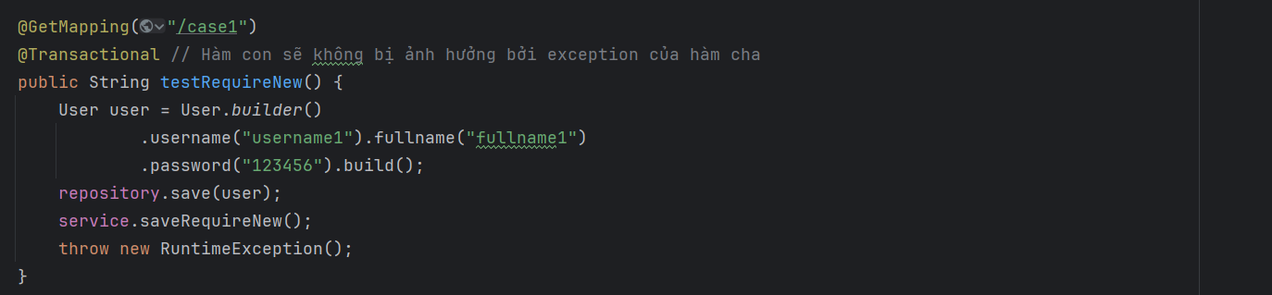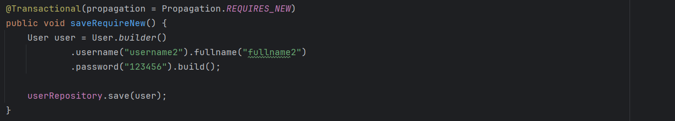

Kịch bản:

* Hàm controller đặt @Transactional và throw new RuntimeException()
* Hàm controller gọi đến hàm service đặt @Transactional – Requires_New và không có Exception nào.

Kết quả:

* Các update tại hàm controller bị rollback, còn các update tại hàm service không bị ảnh hưởng bởi exception tại hàm controller

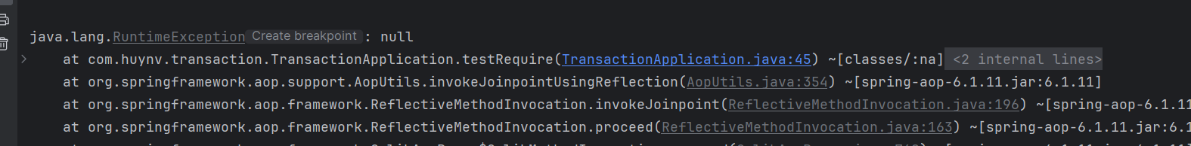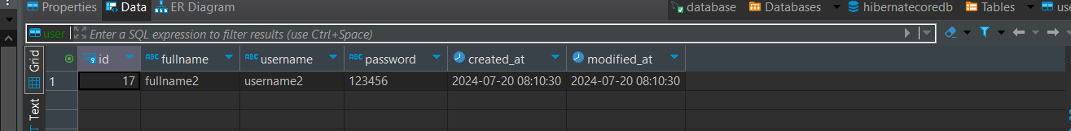

(Chỉ có hàm save tại service được thực hiện, còn hàm save tại controller thì không)

* 1. Transactional – Requires

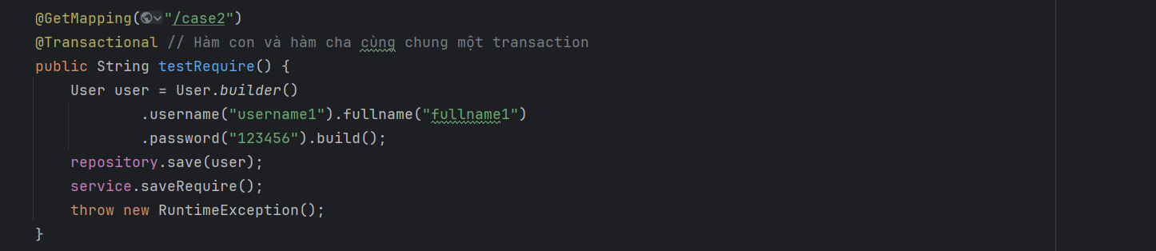 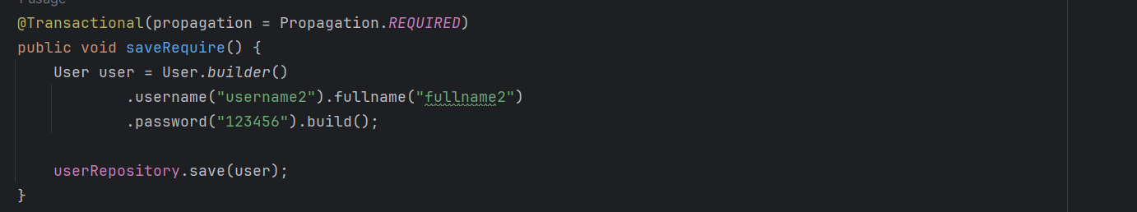

Kịch bản:

* Hàm controller đặt @Transactional và throw new RuntimeException()
* Hàm controller gọi đến hàm service đặt @Transactional – Requires và không có Exception nào.

Kết quả:

* Các update tại hàm controller và service đều bị rollback

 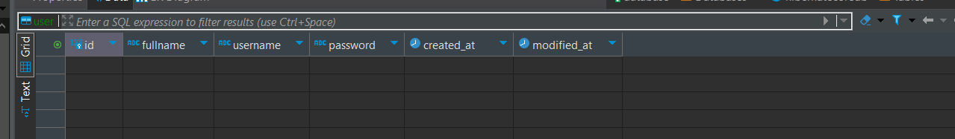

* 1. Transactional – Mandatory

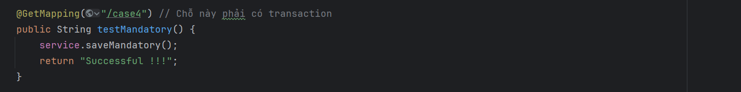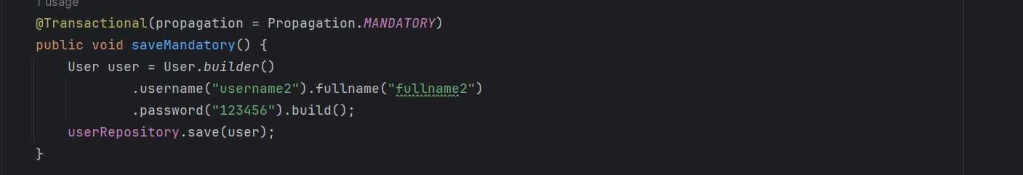

Kịch bản:

* Hàm controller không đặt @Transactional
* Hàm controller gọi đến hàm service đặt @Transactional – Mandatory

Kết quả:

* Xảy ra lỗi

 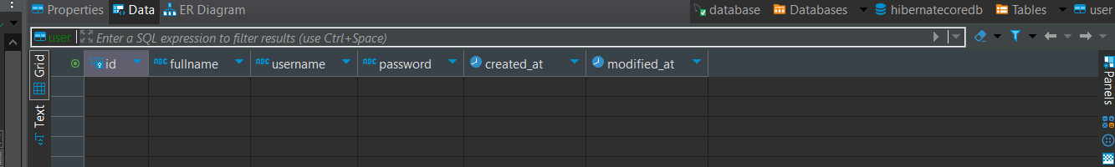

Kết luận:

* Với Transactional Mandatory thì phương thức gọi đến nó phải được đặt trong 1 transaction